
ΣΥΛΛΟΓΟΣ ΕΚΠΑΙΔΕΥΤΙΚΩΝ

ΠΡΩΤΟΒΑΘΜΙΑΣ ΕΚΠΑΙΔΕΥΣΗΣ
ΠΕΡΙΣΤΕΡΙΟΥ «ΕΛΛΗ ΑΛΕΞΙΟΥ»

Ακαρνανίας 65 – 121 35
Τηλ.- Fax : 210 5724139
Web: http://www.syllogosellialexiou.gr Αρ.Πρωτ. 116
E-mail: mail@syllogosellialexiou.gr Περιστέρι 09/06/2020

ΔΕΛΤΙΟ ΤΥΠΟΥ ΑΠΟ ΤΟ ΑΠΕΡΓΙΑΚΟ ΣΥΛΛΑΛΗΤΗΡΙΟ 9 ΙΟΥΝΙΟΥ
ΜΗΝΥΜΑ ΚΑΤΑΔΙΚΗΣ ΤΟΥ ΑΝΤΙΕΚΠΑΙΔΕΥΤΙΚΟΥ ΝΟΜΟΣΧΕΔΙΟΥ !
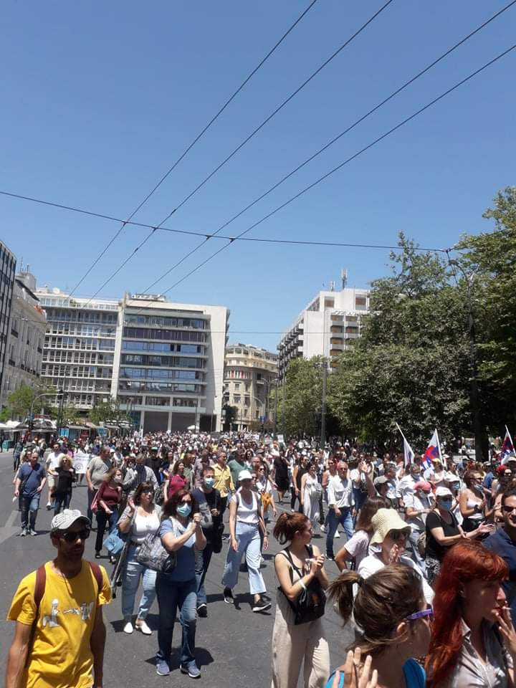
Με μαζική και μαχητική απεργιακή συγκέντρωση στην Αθήνα και σε δεκάδες ακόμα πόλεις σε όλη τη χώρα, εκπαιδευτικοί, γονείς και μαθητές έστειλαν μήνυμα καταδίκης του αντιεκπαιδευτικού νομοσχεδίου και συνολικότερα της αντιεκπαιδευτικής πολιτικής της Κυβέρνησης της Ν.Δ.

Ακόμα και αν η κυβέρνηση, παρά τις μεγάλες λαϊκές αντιδράσεις, προχωρήσει τελικά στη ψήφισή του, πρέπει να γνωρίζει καλά ότι ο αγώνας των εργαζομένων μπορεί να το ακυρώσει στην πράξη, όπως έχει γίνει άλλωστε αρκετές φορές στο παρελθόν.
Όπως αφήσαμε στα χαρτιά την τροπολογία και την Υπουργική Απόφαση για τις κάμερες στην τάξη, έτσι μπορούμε και αυτή τη φορά να το καταστήσουμε ανενεργό.

Καταδικάζουμε κατηγορηματικά την κυβερνητική απόφαση να στήσει κλούβες και να παρατάξει δεκάδες διμοιρίες ΜΑΤ έξω από τη Βουλή, απαγορεύοντας στα εκπαιδευτικά Σωματεία και σε χιλιάδες εκπαιδευτικούς να πορευτούν ελεύθερα μέχρι την είσοδο της Βουλής και να καταθέσουν τα αιτήματα και τις διεκδικήσεις τους.
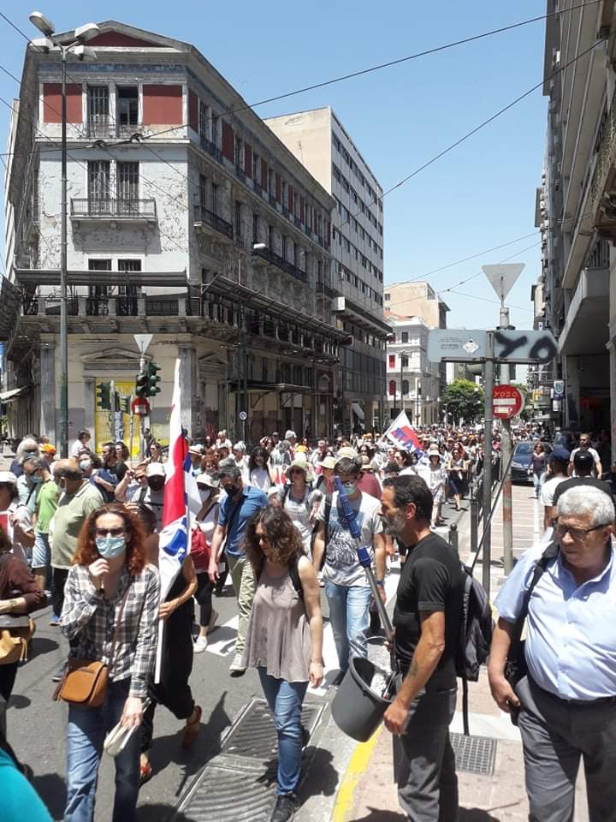
Είναι γελασμένοι αν νομίζουν ότι έτσι μπορούν να μας τρομοκρατήσουν!
Συνεχίζουμε πιο αποφασιστικά!
Συμμετέχουμε στη νέα κινητοποίηση την Τετάρτη, 10 Ιουνίου στις 7μμ στα Προπύλαια και πορεία στην Βουλή, την ώρα που θα ψηφίζεται το αντιεκπαιδευτικό νομοσχέδιο.
ΓΙΑ ΤΟ Δ.Σ
Η ΠΡΟΕΔΡΟΣ Ο ΓΕΝΙΚΟΣ ΓΡΑΜΜΑΤΕΑΣ
ΣΟΦΙΑ ΚΟΥΜΠΗ ΧΑΡΑΛΑΜΠΟΣ ΑΔΑΜΟΠΟΥΛΟΣ

